西和賀町公式マスコットキャラクター使用ガイドライン
西和賀町企画財政課
令和７年11月１日制定
〇イラストについて
西和賀町公式マスコットキャラクター（以下「キャラクター」という）のイメージ統一を図るため、西和賀町公式マスコットキャラクター使用取扱要綱第２に示す「展開デザイン」の詳細について、下記のとおり定めます。キャラクターのファンを更に増やしていくため、不快感を与えたり、視認性をそこなうような表現は絶対に避けてください。
※キャラクターには必ず、以下のいずれかを明示してください。
①©2025西和賀町
②キャラクターの名称「カタクリンコちゃん」「西わらびくん」「雪あかりちゃん」
その他、イラストを使用することで商品等の品質を誤認する表現や出所を混同する表現、特定の団体名が入った物を持たせる等、特定の団体等を公認・推奨するかのような表現はできません。

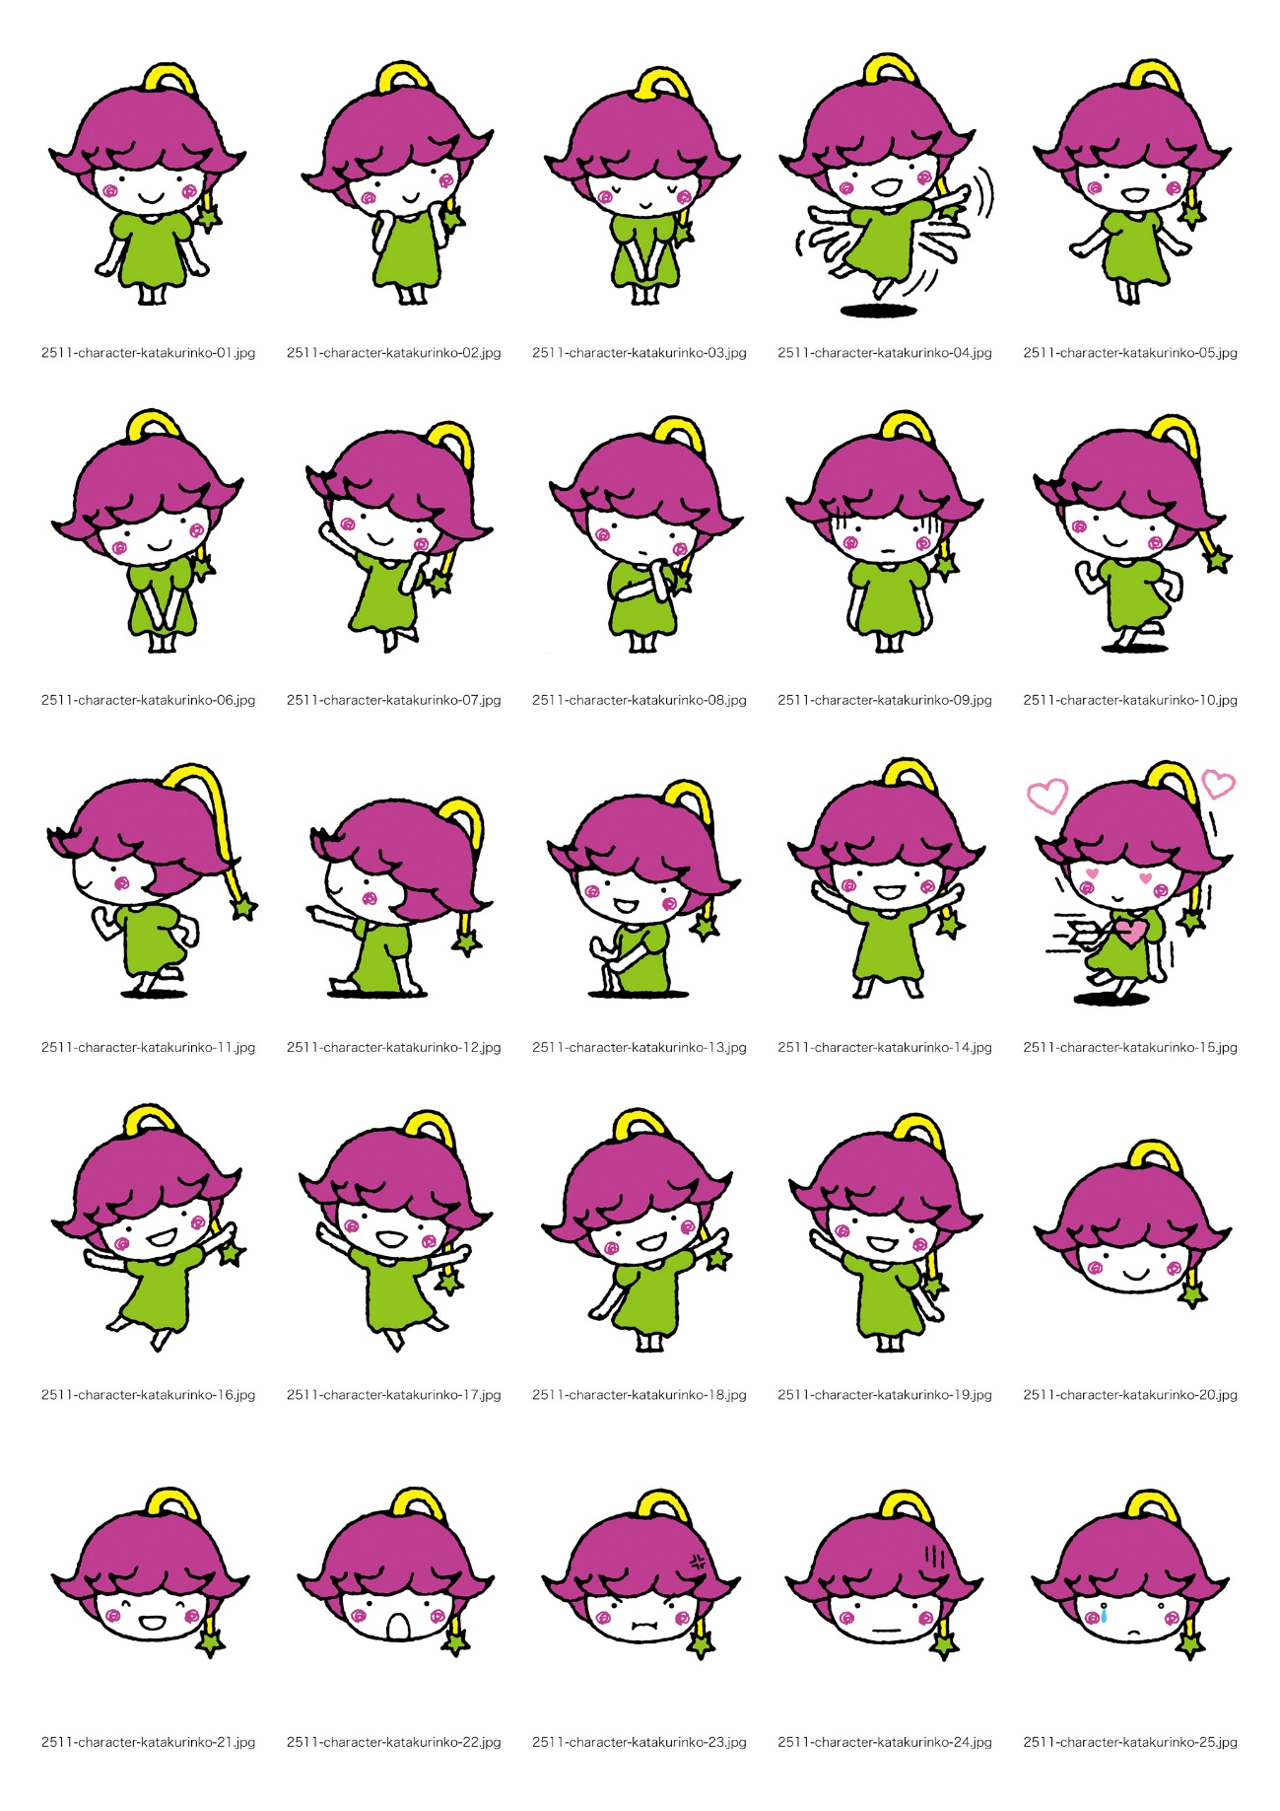
展開デザイン 「カタクリンコちゃん」

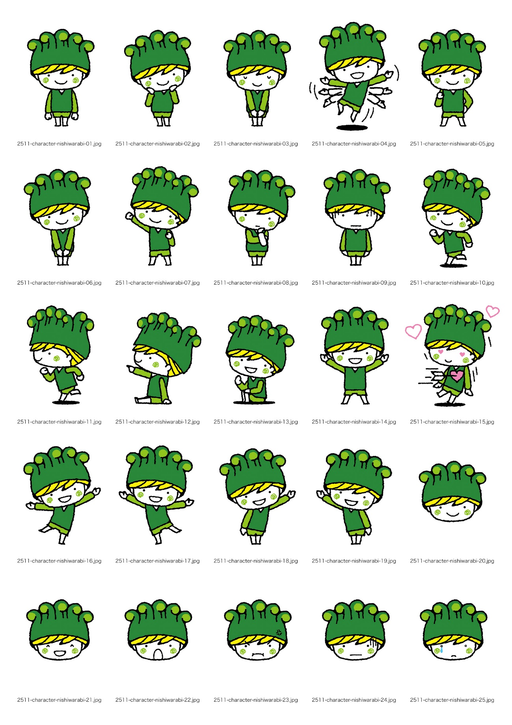
展開デザイン 「西わらびくん」

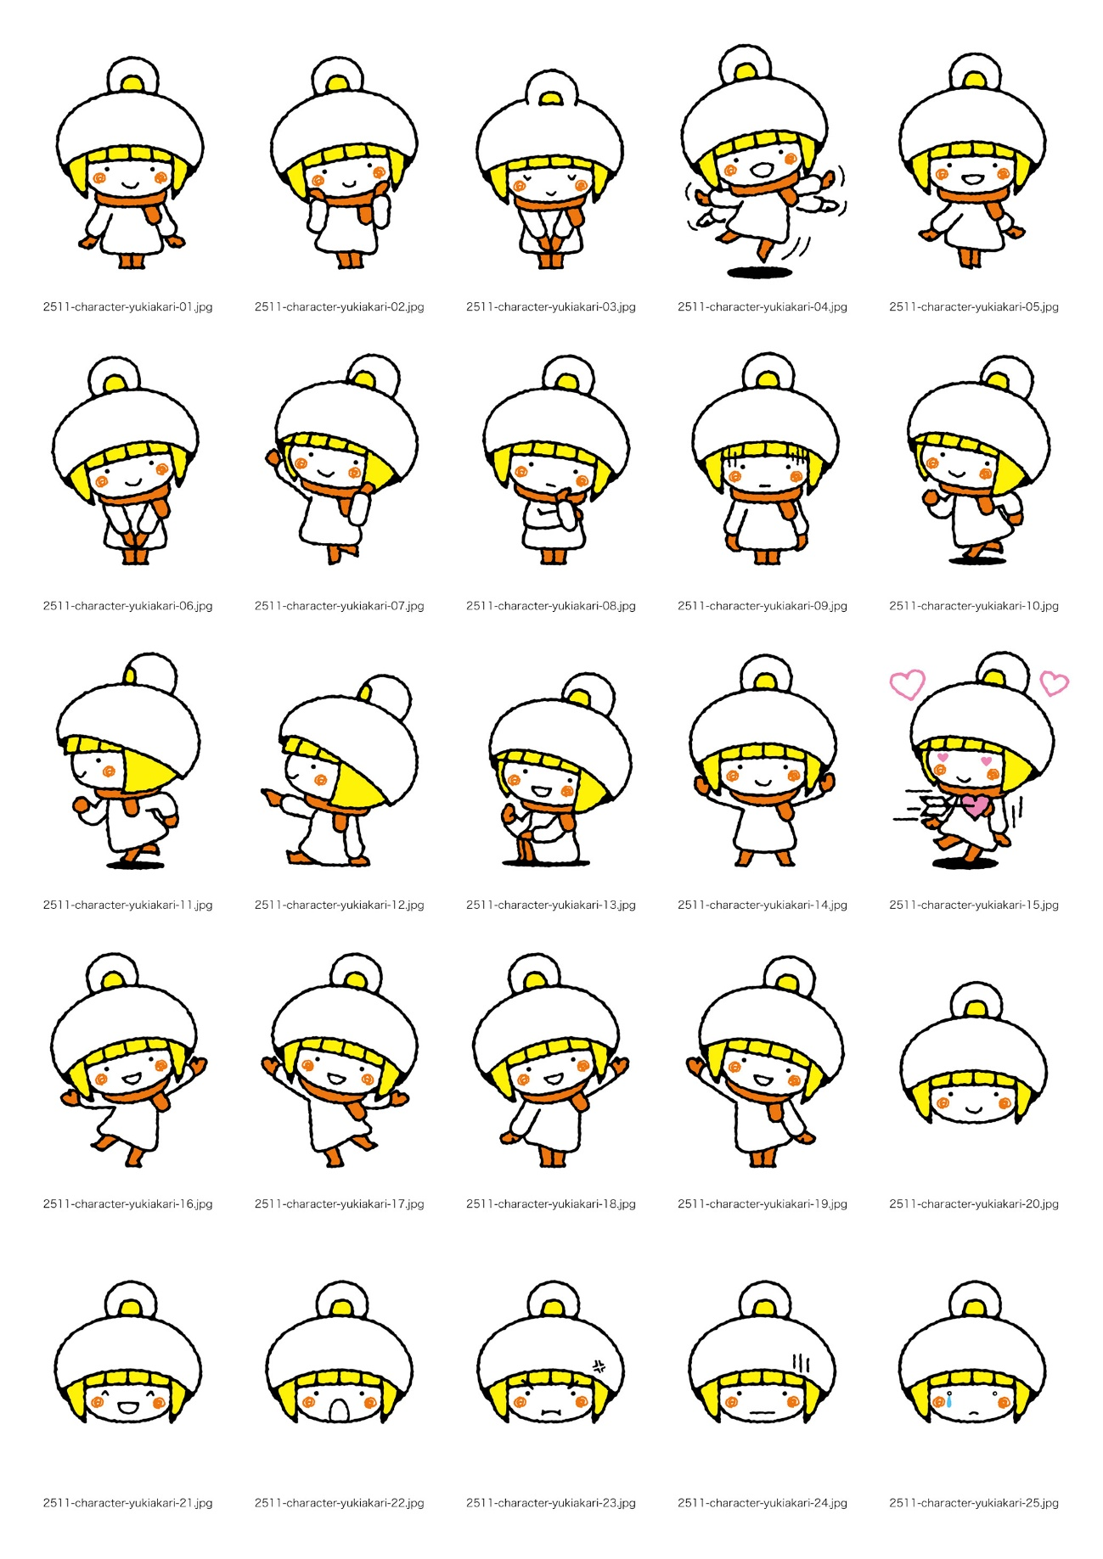
展開デザイン 「雪あかりちゃん」

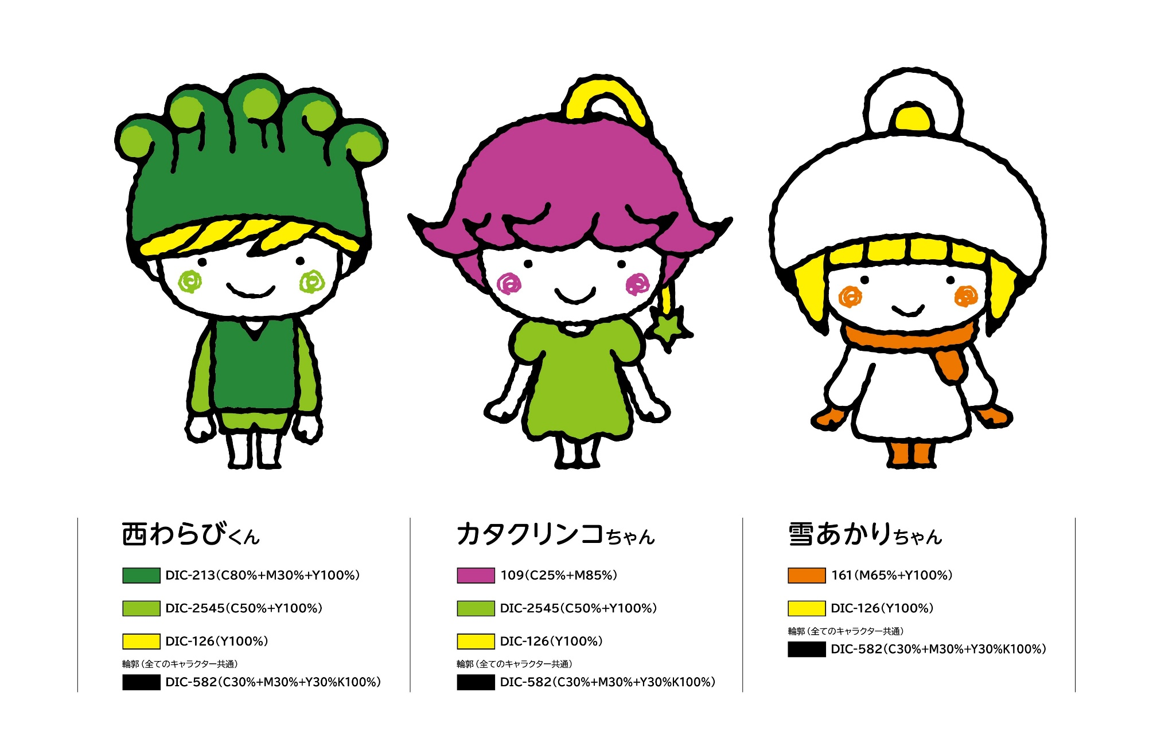
- 西和賀町公式マスコットキャラクター カラー指定（DIC・プロセスカラー）
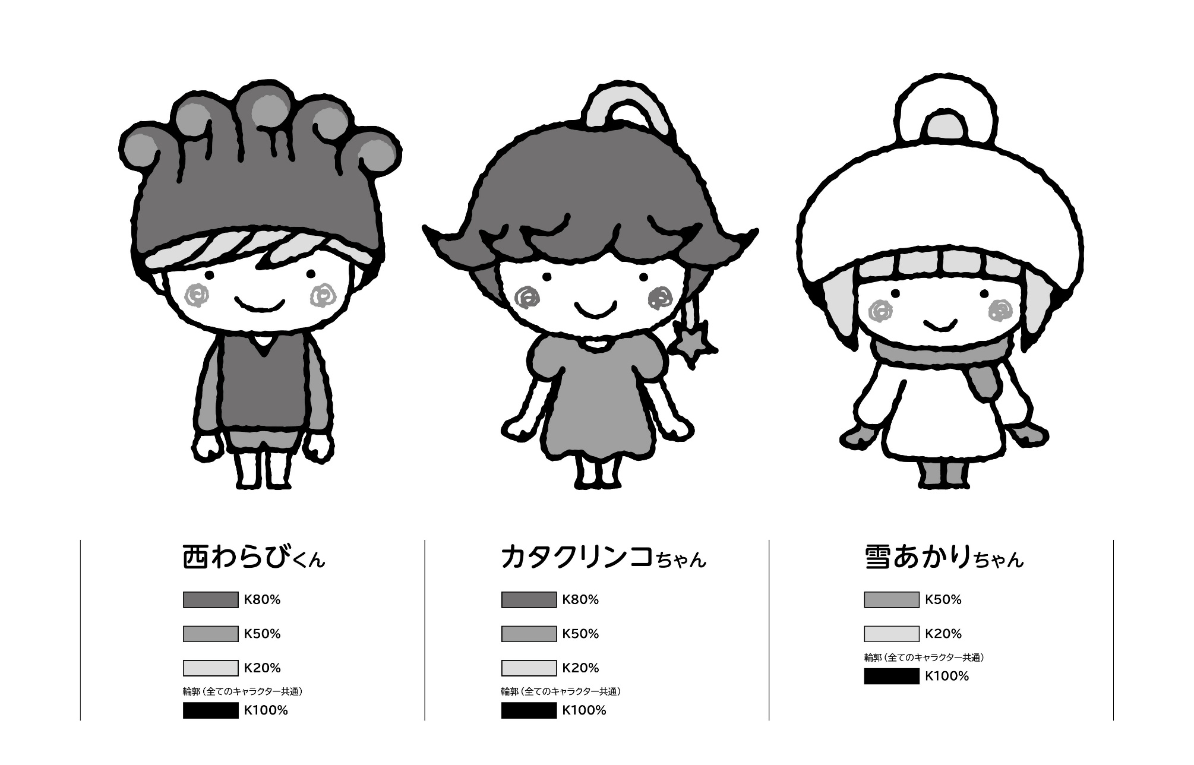
- 西和賀町公式マスコットキャラクター モノクロ指定

